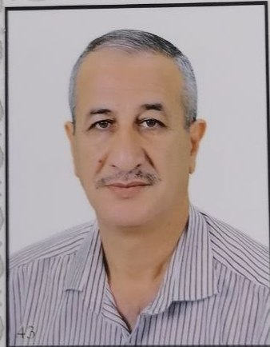**السيرة الذاتي**

**C.V**

الأسم الرباعي: محمد مهدي محمد هادي السعدي

البريد الألكتروني: mohammed Mahdi 684@gmail.com

الجنسية: عراقي

أسم الأم : هديه كاظم جواد العبيدي

الجنس: ذكر

رقم الهاتف : 07710383845

السكن : محافظة بغداد / السيدية / محلة 825 زقاق 20 الدار 10

اللقب العلمي : مدرس مساعد

الدولة المانحة للقب العلمي : العراق- كلية السلام الجامعة الأهلية

الشهادة : ماجستير

تاريخ الحصول على آخر شهادة : 1990

أسم الجامعة التي حصل منها على شهادة البكالوريوس :الجامعة المستنصرية / كلية الإدارة والاقتصاد

أسم الجامعة التي حصل منها على شهادة الماجستير: جامعة بغداد/ كلية الإدارة والاقتصاد

الاختصاص العام : علوم في المحاسبة

الاختصاص الدقيق : محاسبة كلفة

المنصب الأداري ان وجد : تدريسي

تاريخ التكليف في المنصب : لا يوجد

هل التدريسي اعارة من جامعة أخرى : كلا

نوع التعيين : عقد

تاريخ التعيين في الكلية الأهلية : 11/12/2017

ملاك التدريسي : صباحي

الأمر الجامعي للتعيين :

عقد التدريسي :

تاريخ منح اللقب العلمي: 2/1/2018